Etude de cas
ETUDE VIBRATOIRE

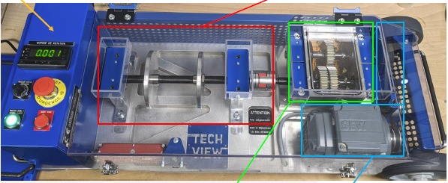
PROBLEMATIQUE
Dans le cadre d’une action de maintenance prévisionnelle, vous êtes chargé de faire un relevé de mesures vibratoires.
Ce banc vibratoire se décompose en 4 parties :
- Un moteur asynchrone à fréquence de rotation variable de 0 à 2825 tr/min
- Un réducteur de vitesse type poulies et courroie
- Un réducteur de vitesse à engrenage droit.
- Un accouplement entraine une charge à faible inertie.

Objectif ; Etude de la cinématique des mouvements afin de déterminer les principaux défauts vibratoires.
Implantation théorique des capteurs de vibratoire type piézo-électrique. Etude du balourd sur la charge.

Présentation
Le banc vibratoire est composé de différentes solutions techniques

- Zone bleu moteur asynchrone triphasé à vitesse variable avec une transmission poulies courroie.
- Zone verte Transmission à engrenages
- Zone Rouge Transmission par accouplement avec paliers, la charge est symbolisée par les disques.

Partie1 moteur et systèmes poulies et courroie

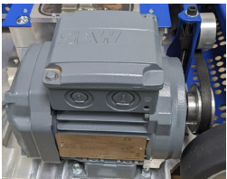 | 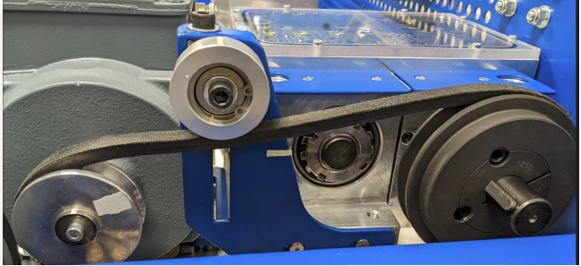
Moteur asynchrone fréquence de rotation 2825 tr/min | Système poulies courroie rapport 0.555
Le rapport de poulies est de 0,5555. Pour n max moteur = 2825 Tr/min, alors n max arbre équilibrage = 1567 Tr/min. Le moteur asynchrone fonctionne en 50Hz avec 1 paires de pôles (p). L’alignement des accouplements est supposé parfait. Le moteur est alimenté par un variateur de vitesse qui agit sur la fréquence d’alimentation de la tension moteur.
- A partir de la relation Fv = $\frac{n}{60}$, calculer la fréquence vibratoire de la poulie du moteur électrique.
2860/60=47.08 Hz
- Calculer la fréquence de rotation de synchronisme du moteur à partir de la relation $F=p*Ns en (Tr/secondes$).
Ns = 25=50/2
- Exprimez le paramètre qui peut faire varier chacune des fréquences.
La fréquence vibratoire dépend de la fréquence de rotation.
La fréquence de synchronisme dépend du nombre de paires de pôles car la fréquence du réseau électrique est constante

- Existe-t-il un lien entre ces deux fréquences.
Le glissement est le lien entre la fréquence de synchronise et la fréquence de rotation g =Ns -N/Ns
- Calculer la fréquence de rotation de la poulie réceptrice.
La fréquence de rotation de la poulie réceptrice est inférieure à la fréquence de rotation de la poulie moteur Np = 0.555 * 2860 = 1587.3 Tr/min ou rpm.

Partie 2 système engrenage

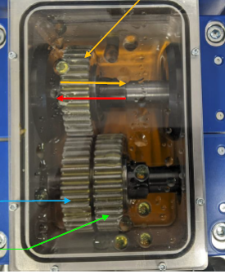 | Le réducteur est composé d’un seul étage avec deux pignons dont un est parfait état et un autre présente un défaut  Le train d’engrenages : Z menante = 36 dents et Z menée = 36 dents.  La référence du roulement SKF est 2205 E-2R51KTN9
A partir du synoptique du dispositif

- Calculer les rapports de transmission individuel puis globale. Avec Rt1 = $\frac{s}{e} = \frac{Zmenante}{Z mené}$. Conclure sur la valeur du rapport de transmission.
Rt1 = 1
- Calculer la fréquence de rotation en entrée et sortie du système d’engrenage à partir de la relation.
Ne = Np = 1587 Tr min⁻¹

Partie 3 charge du système.
Le réducteur est raccordé via un accouplement directement à la charge, vous pouvez apercevoir les capteurs vibratoire ancienne génération. On visualise ici deux balourds placés sur chaque disque.
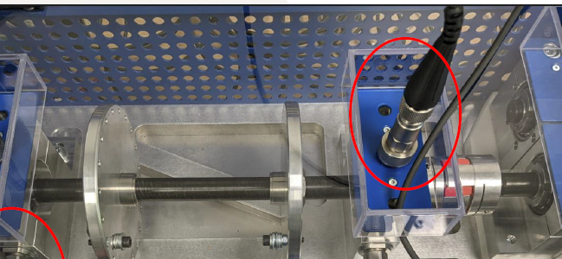

- Estimer la fréquence de rotation des disques
Ne = Np = 1587 Tr min⁻¹
- Calculer la fréquence vibratoire du disque à partir de la relation $Fv= \frac{n}{60}$.
1587/60 = 26.44 Hz

Partie 3 Etude probabilistes des avaries

- Elaborer un schéma cinématique de cet ensemble mécanique.
Exemple de restitution d’étudiants
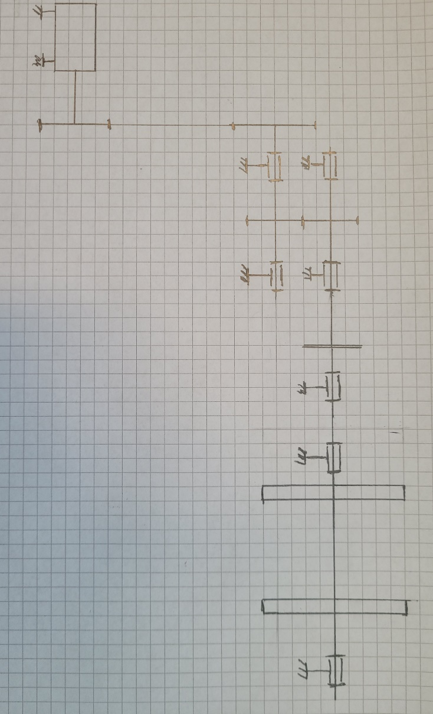
- A partir du tableau de reconnaissance des avaries et du système en début de document, vous allez réaliser un tableau des causes de vibration et la gamme de fréquence.
Document annexe

TABLEAU DE RECONNAISSANCE DES AVARIES.
CAUSE | VIBRATION |  | REMARQUES
 | FREQUENCE | DIRECTION
Tourbillon d'huile | De 0,42 à 0,48 RPM | Radiale | Uniquement sur paliers lisses hydrodynamique à grande vitesse.
Balourd | 1 x RPM | Radiale | Intensité proportionnelle à la vitesse de rotation.
Défaut de fixation | 1x2x3x4x RPM | Radiale | Vibration axiale en général plus importante si le défaut d'alignement comporte un écart angulaire.
Défaut d'alignement | 2 x RPM | Axiale et radiale | Disparaît dès la coupure de l'alimentation.
Excitation électrique | 1x2x3x4x 50Hz | Radiale | Disparaît dès la coupure de l'alimentation.
Vitesse critique de rotation | Fréquence critique du rotor | Radiale | Apparaît en régime transitoire et s'atténue ensuite. Ne pas maintenir à la vitesse critique de rotation.
Courroies en mauvais état | 1x2x3x4x RPM | Radiale
Désalignements des poulies | 1 x RPM | Radiale
Engrenages endommagés | Fréquence d’engrènement F  F = Nbre dents x Rpm arbre | Axiale et radiale | Etat des dentures.
Faux rond pignon | F +/- RPM pignon | Axiale et radiale | Bandes latérales autour de la fréquence d'engrènement dues au faux-rond.
Détérioration de roulement | Hautes fréquences | Axiale et radiale | Ondes de chocs dues aux écaillages.

